Наставни предмет: СРПСКИ ЈЕЗИК 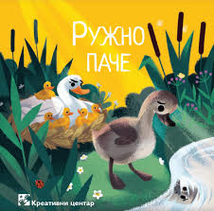
Датум: 22.5. 2020.
`

Ханс Кристијан Андерсен „ Ружно паче“

* Врста текста: ауторска бајка
* Тема : Долазак необичног пачета на свет.
* Ликови: Ружно Паче, мајка патка, рода, пачићи, стара патка, остале патке
* Време: једног лета
* Место: у једном селу крај језера
* Поруке : Лепота света је у различитости.
Лепота је у добром срцу.
Лепа реч и лепо понашање су огледало добре душе.
Треба прихватити људе баш онакве какви су.

